7в
Вспомним склонение определенного артикля:
Kasus/Fall | m (м.р.) | n (ср.р.) | f (ж.р.) | Pl (мн.ч.)
Nominativ | der | das | die | die
Genitiv | des (s) | des (s) | der | der
Dativ | dem | dem | der | den
Akkusativ | den | das | die | die

Повторим предлоги, управляющие и дательным и винительным падежами. Выбор падежа зависит от вопроса. Если задается вопрос wo? (где?), то используется дательный падеж, если вопрос wohin? (куда?) – винительный.
in (в), auf (на, горизонтальная поверхность, сверху), an (на, у, около, к, на вертикальной поверхности, на границе с чем-либо), hinter (за,позади), neben (около, рядом с), uber (над), unter (под), vor (перед, у), zwischen (между), durch (через, сквозь), gegen (напротив), herum (вокруг).
Wohin? Akkusativ Wo?Dativ

Для лучшего запоминания предлогов, управляющих дательным и винительным падежами используйте наглядность: 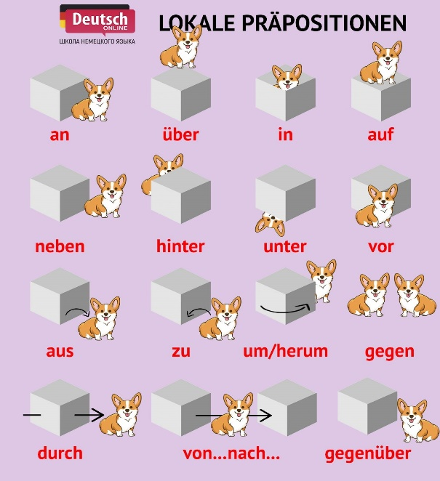
Задание: стр. 164 упр.5.5. Опишите путь от одного пункта в другой в диалоге при помощи наречий места: nach links/налево, nach rechts/направо, gerade aus/прямо, vorwarts/вперед, nach hinten/назад, ruckwarts/назад, обратно. В диалоге прописываются все реплики, план представлен в желтой рамке. Старайтесь сделать маршрут запутанным, чтобы использовать как можно больше наречий и предлогов.
Упражнение выполняется письменно в тетради, фотография выполненного задания отправляется на email адрес anais.iwano0712@yandex.ru. Напоминаю, что для поиска значений незнакомых слов используем интернет-словарь multitran.ru.
Дата предъявления задания: 22.04. к 15:00
Наречия места
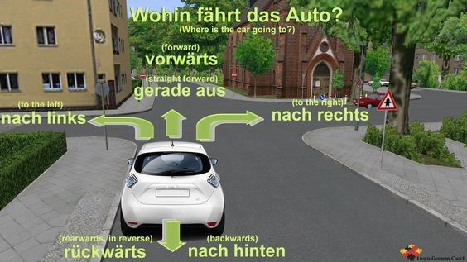

Упражнение см. ниже
